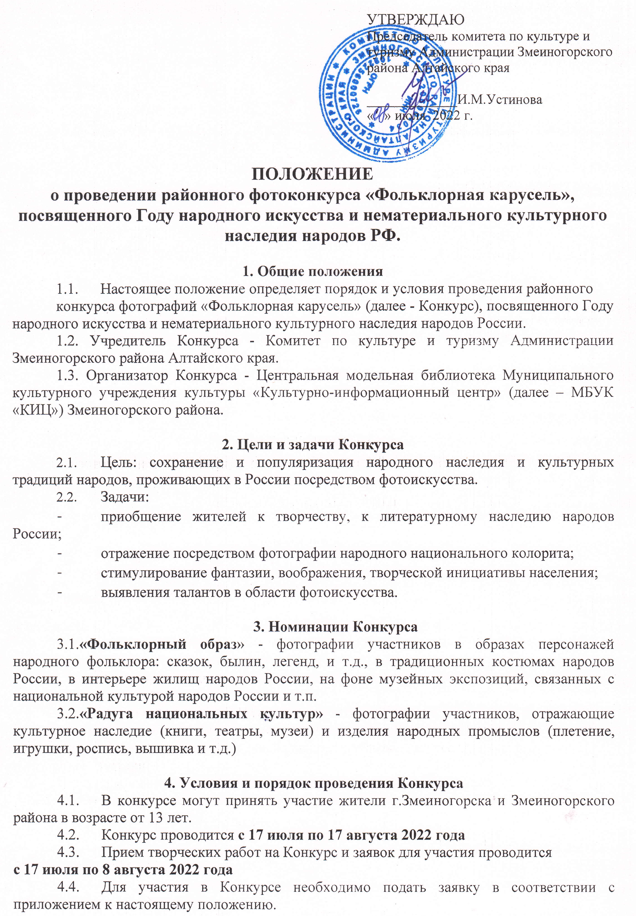.
4.5. Обязательное условие – наличие комментария к фотографии: цитаты, выдержки из литературных фольклорных произведений, передающие смысловую нагрузку заявленной на конкурс фотографии.
4.6. Фотографии предоставляются в электронном виде в формате JPG не менее 2480 х 3508 pх с минимальным сжатием, без видимых артефактов изображения, пригодные для печати в формате А4.
4.7. Прием работ осуществляется на адрес электронной почты: zmlibrary@mail.ru, в строке «Тема» необходимо указать «На конкурс».
4.8. На Конкурс принимаются цветные и черно-белые фотографии в соответствии с темой, без ограничения временной давности фотоснимков
4.9. Каждый участник может предоставить на Конкурс не более одной фотографии в каждой номинации.
4.10. Участник вправе отозвать свою работу не позднее, чем за 4 дня до истечения срока приема работ.
4.11. До участия в Конкурсе не допускаются работы, подпадающие под один и более из следующих пунктов:
а) формат представленной работы не соответствует требованиям;
б) фотографии, скопированные или переснятые из книг, газет и другой полиграфической продукции; фотографии, источником которых является сеть Интернет;
в) фотографии с возрастной маркировкой «18+»; разжигающие расовую, межнациональную или религиозную рознь, нарушающие законы Российской Федерации и носящие антисоциальный характер;
г) низкое художественное или техническое качество фотографий;
д) фотографии, присланные на Фотоконкурс позже срока.
4.12. Принимая участие в фотоконкурсе, участник подтверждает, что все авторские права на переданные фотоснимки принадлежат исключительно ему, и их использование при проведении фотоконкурса, в том числе публичная демонстрация, не нарушает имущественных и/или неимущественных прав третьих лиц. Ответственность за несоблюдение авторства представленных фоторабот несут участники конкурса, представившие данную работу.
4.13. Организаторы конкурса не несут ответственности за нарушение участниками авторских прав третьих лиц и работы, оскорбляющие достоинство и чувства других людей.
4.14. Основной критерий оценки работы – количество набранных голосов в ходе открытого голосования на официальном сайте МБУК «КИЦ» Змеиногорского района. Итоги голосования подводят координаторы Конкурса подсчетом виртуальных голосов по истечении сроков голосования.
4.15. Сроки голосования с 10 по 15 августа 2022г. (до 16-00 часов местного времени)
4.16. Итоги Конкурса 17 августа 2022г. размещаются на официальном сайте МБУК «КИЦ» Змеиногорского района.

5. Награждение
  - Победители Конкурса, занявшие 1, 2 и 3 места, в каждой номинации будут отмечены онлайн Дипломами.

6. Дополнительная информация
  - Предоставленные на Конкурс фотографии могут использоваться по усмотрению организаторов Конкурса с указанием автора
  - Справки по телефону (8-385-87)-2-19-63. (Товкайло Елена Александровна)

Приложение

Заявка
на участие в районном конкурсе фотографий «Фольклорная карусель»,посвященного Году народного искусства и нематериального культурного наследия народов РФ.

- Ф.И.О. участника (полностью)
- Возраст
- Место проживания (наименование населенного пункта)
- Контактный телефон, электронная почта
- Номинация
- Название работы
- Комментарии к работе (место и год съемки, название праздников, народности и т.п.) _____________________________________________________________________________________________________________________________________________________________________________________________________________________________________________________________________

Заполняя настоящую заявку, Вы подтверждаете своё согласие на обработку организатором Фотоконкурса указанных в ней персональных данных (в соответствии с требованиями Федерального закона Ns152 - ФЗ от 27.07.2006 «О персональных данных»)

__________________ / ______________/ ____________________________/
(дата) (подпись) (Ф.И.О.)

